江苏海事职业技术学院文件

苏海院〔2022〕42号
关于印发《江苏海事职业技术学院教师企业
实践管理办法》（修订）的通知

各单位，各部门：
《江苏海事职业技术学院教师企业实践管理办法》（修订）经2022年11月24日校长办公会审议通过，现予印发，请认真贯彻落实。



江苏海事职业技术学院
2022年11月24日

江苏海事职业技术学院教师企业实践管理办法
第一章 总则
第一条 为贯彻落实《职业学校教师企业实践规定》《关于全面深化新时代教师队伍建设改革的意见》等文件精神，进一步提高我校教师的工程实践和社会服务能力，建设一支适应新时代高等职业教育发展的“双师型”教师队伍，特制定本办法。
第二条 教师企业实践，坚持按需培训、注重实效、多种形式并举的培训原则，深入落实“工学结合、校企合作”人才培养模式，促进教师专业发展和实践教学能力提升，带动项目化教学改革和专业群建设，实现“以学生为中心”的教育理念，不断提升教育教学质量。
第二章 企业实践对象
第三条 实践对象为专业课教师（含专业基础课教师和实训指导课教师，以下教师均指专业课教师），二级学院以5年为一周期，实现所有专业课教师的企业实践。公共基础课教师每年到企业不少于1周进行考察、调研和学习活动。
第三章 企业实践要求
第四条 专业教师每5年必须有累计6个月企业实践经历。新任专业课教师（无企业工作经历），原则上先到企业实践6个月再上岗，特殊情况者，入职2年内必须参加企业实践。
航海类专业教师（承接船员适任证书课证融通课程教学任务的教师）每5年有不少于12个月的海上资历，其中承担航海气象、专业英语等课程的教师，按照国家海事局师资配备要求，需要上船跟岗实践6个月。
第五条 教师应在学校授牌的师资培养或学生实习（就业）基地，或已签署校企合作协议的企业实践。
教师企业实践，应与从事专业一致或相近，教师本人自行联系的实践单位必须得到所在二级学院的批准，并报合作发展处和人事处审核。
第六条 各二级学院根据专业群特点和教师个人的实际需要，安排实践项目，提出相关任务要求。
企业实践内容。包括了解企业的生产组织方式、工艺流程、产业发展趋势等基本情况，熟悉企业相关岗位职责、操作规范、技能要求、用人标准、管理制度、企业文化等，学习所教专业在生产实践中应用的新知识、新技术、新工艺、新材料、新设备、新标准等。
企业实践任务。包括参与设备维护和工艺设计，协助企业开展技术攻关和合作研发，参与实训基地建设、指导学生实训、完成1－2门课程建设、教材建设，对接完成1－2个横向项目，进行职业技能训练、获得职业资格证书。开展校企合作，技术服务，立项建设校级以上的实训基地、科技平台和工程中心等。

第四章 企业实践形式
第七条 企业实践的形式包括到企业学习调研、接受企业组织的技能培训、在企业的生产和管理岗位跟岗或顶岗、参与企业产品研发和技术创新等。主要包括：
脱产实践。教师采取专职脱产形式，到企业生产服务一线进行专职实践，实践期间不安排教学任务。
短期实践。教师利用寒暑假期间，或利用分散的时间进行企业实践，或到企业指导学生毕业实习和其他实践教学活动。原则上在寒暑假或课余时间分期完成、累积计算，但每次不少于4周。
访问工程师。符合省教育厅访问工程师条件，并获得批准赴企业实践的教师。实践时间一般为一年，按上级要求进行考核。
其它形式。指参与校企合作项目、承担行业委托项目等实践活动。
第五章 企业实践管理
第八条 计划编制
二级学院制定周期性（5年）的整体规划和年度计划，教师提交企业实践申请，与企业、二级学院签订企业实践协议书，原则上每年应选派10%以上的教师参加连续6个月的脱产实践，选派50%以上的教师参加寒暑假的短期实践，每年12月份向人事处报送下一年度教师企业实践计划。
第九条 申请程序
教师在线填写《教师实践进修申请表》和《教师实践进修计划表》，并与企业签订的《企业实践协议书》，详细填写实践的时间、实践的内容、预期成果，二级学院审批后报备人事处。
第十条 考核管理
（一）加强巡访。二级学院加强教师企业实践的管理，进行常态化巡查，脱产实践的教师，无故缺岗视为旷工，按照校内相关制度执行，三次及以上无故缺岗（含短期实践教师），企业实践经历不予认定。人事处、合作发展处等相关职能部门组织实地抽查，并及时向二级学院通报情况。
（二）遵纪履责。企业实践教师应该认真履行协议，遵守企业制度和纪律。在企业实践过程中违反操作规程和规章制度，或由于个人原因对企业造成经济损失者，由个人承担相应责任。
（三）月度考核。教师在企业实践期间，每月向所在二级学院汇报工作情况，提交《实践进修月度工作考核表》。
（四）考核认定。二级学院配合企业做好教师的实践鉴定工作，组织教师企业实践成果交流。每年秋季开学后两周内完成考核认定工作，认定结果经二级学院党政联席会研究通过，在本学院范围内进行公示，公示无异议后报备人事处。二级学院归档备查材料如下：
1.实践考核鉴定表
2.企业实践月度工作考核表
3.航海类教师上船跟岗（或顶岗）实践进修报告
（五）公示发文。人事处汇总各二级学院报备的参加企业实践教师名单，在校园网进行公示，公示无异后人事处会同教务处、合作发展处统一认定并发文。
第六章 政策保障
第十一条 教师实践期间完成规定的任务，享受以下待遇：
（一）工资待遇：教师脱产实践期间，视同完成额定教学工作量（科研、社会服务工作量不免）。工资待遇正常发放。对于考核不合格的教师，扣发校内岗位津贴30%部分，同时不予发放绩效津贴。
航海类教师每5年有12个月的海上脱产实践，上船实践期间按其在校岗位满工作量发放待遇（特殊情况经二级学院报人事处同意，满工作量发放不超过14个月；如需晋升高一级船员适任证书等次，本人申请，经二级学院上报人事处，人事处提交分管校领导批准后，满工作量发放可不超过18个月），超过的时间，学校停发所有待遇，个人承担学校代缴纳的“五险一金”费用，同时向学校缴纳在船工资收入的30%作为外聘教师费用。
（二）经批准到南京市以外企业实践的教师，每月报销往返路费一次。原则上要求实践锻炼的教师住在企业职工宿舍，特殊情况可给予一定的租房补贴。二级学院负责购置教师企业实践期间的人身保险费用。教师交通费及保险费由二级学院负责统一办理，相关费用从学校师资培养经费支出。
（三）教师在企业实践期间取得专利、重大科研成果等经济效益较高、给接收单位和学校带来重大社会影响，由二级学院组织审定报学校批准进行奖励，具体奖励办法参照教科研管理办法。
（四）教师参加国家或省企业实践项目，其待遇按照国家或省有关规定执行。
（五）未经批准到企业实践进修者，学校不承认其实践经历，不享受任何待遇。
第十二条 教师进企业实践职称晋升年限计算不受影响。教师由学校派出赴企事业单位挂职锻炼以及参加国培、省培企业实践项目超过3个月，教师到板桥基地实习船、智慧校园建设、财务审计、基建后勤等其他专业技术岗位，顶岗实践超过3个月，视同企业实践时间。
第十三条 教师五年一周期内具有不少于6个月的连续企业实践经历，作为评选推荐市厅级以上项目的重要条件之一，同时作为“双师型”教师认定的重要条件之一。
第十四条 教师企业实践任务完成情况将作为二级学院和个人年度考核的重要指标。教师到企业实践经历作为聘期考核、选岗续聘、职称评聘的必要指标。
第七章 附 则
第十五条 二级学院与教师实践企业建立密切合作关系，安排与专业高度匹配的实践岗位，重点聚焦世界500强、行业龙头等企业，建立“双师型”教师实践基地。
第十六条 教师企业实践要有针对性和时效性。依托企业的典型岗位，教师结合企业实践，明晰适应学生毕业“首岗”要求的能力素养，积极探索教法的改革创新，将企业实践收获转化为教育教学资源。
第十七条 各二级学院要积极引导和鼓励教师进行职业技能鉴定，并取得相应职业资格证书。
第十八条 近5年从企业引进且具有 2 年及以上企业工作经历和 3 年内即将退休的专任教师不作要求。
第十九条 本办法纳入学校基本制度“教职工教育培训与职业发展促进办法”（JB-018）的具体制度，编号为：JT-018-002。
第二十条 本办法由人事处、合作发展处负责解释，本办法自发文之日起执行，原来相关文件即行废止。

附件1

流程图——教职工企业实践申请流程说明
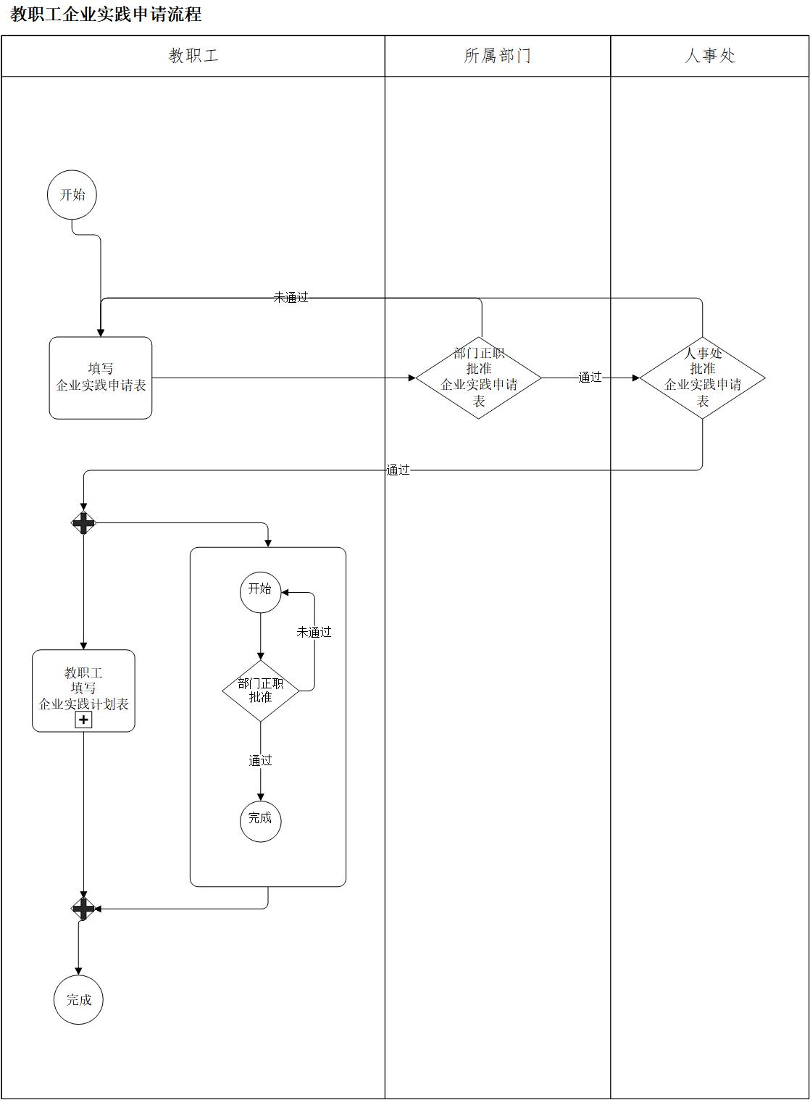
附件2

教职工企业实践申请流程IPO表及操作要点

流程步骤序号 | 流程角色 | 业务流程步骤说明 | 廉政风险点控制说明
1 | 教职工 | 填写企业实践申请表 | 无
2 | 所属部门  部门正职 | 部门正职批准 | 无
3 | 人事处 | 人事处批准 | 无
4 | 教职工 | 教职工填写企业实践计划表 | 无

江苏海事职业技术学院办公室 2022年11月28日印发

